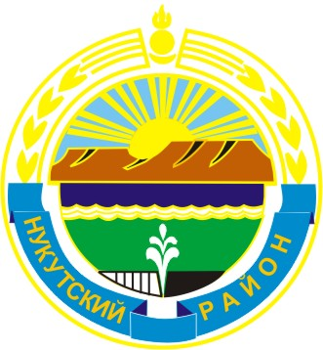

МУНИЦИПАЛЬНОЕ ОБРАЗОВАНИЕ
«НУКУТСКИЙ РАЙОН»

АДМИНИСТРАЦИЯ
МУНИЦИПАЛЬНОГО ОБРАЗОВАНИЯ
«НУКУТСКИЙ РАЙОН»

ПОСТАНОВЛЕНИЕ
от 07 мая 2014 года № 234 п.Новонукутский

О проведении ярмарок
в весенне-летний период

В целях исполнения мероприятий ведомственной целевой программы «Развитие торговли на территории муниципального образования «Нукутский район» на 2014 – 2016 годы», утвержденной постановлением Администрации муниципального образования «Нукутский район» от 13 декабря 2013 г. № 664, в соответствии с Постановлением Правительства Иркутской области от 17 ноября 210 г. № 284-пп «Об утверждении положения о порядке организации ярмарок на территории Иркутской области и продажи товаров (выполнения работ, оказания услуг) на них и требованиях к организации продажи товаров (выполнения работ, оказания услуг) на ярмарках, организованных на территории Иркутской области», руководствуясь ст. 35 Устава муниципального образования «Нукутский район», Администрация

ПОСТАНОВЛЯЕТ:

- Провести в период с 20 мая по 31 августа 2014 года следующие ярмарки в рамках празднования культурно-спортивных мероприятий и праздников (далее – ярмарка):
1) Традиционный турнир по футболу и волейболу на приз Почетного гражданина Нукутского района В.Я. Баденикова;
2) День защиты детей;
3) Районный праздник «Сур-Харбан»;
4) Областной праздник «Сабантуй»;
5) День физкультурника.

- Определить время проведения ярмарок:
- с 10.00 часов до 19.00 часов.

- Определить место проведение ярмарок:
Нукутский район, п. Новонукутский, Центральный стадион.

- Управлению экономического развития и труда Администрации муниципального образования «Нукутский район» (Суборова Т.П.):
- организовать проведение ярмарок;
- обеспечить информирование населения через средства массовой информации о дате проведения ярмарок.

5. Рекомендовать во время проведения ярмарок:
5.1. Отделению полиции межмуниципального отдела МВД России «Заларинский» (дислокация п. Новонукутский) (Атутов С.В.) определить схему ограничения движения транспорта в целях обеспечения безопасности граждан в месте проведения ярмарок.
5.2. ПЧ – 14 Главного Управления «4 ОФПС по Иркутской области» (Прудников Ю.В.) обеспечить дежурство пожарной машины.
5.3. ОГБУЗ «Нукутская ЦРБ» (Дульбеев А.В.) обеспечить оказание участникам ярмарок неотложной медицинской помощи.

- Настоящее постановление опубликовать в газете «Свет Октября» и разместить на официальном сайте муниципального образования «Нукутский район».

- Контроль за исполнением настоящего постановления оставляю за собой.

Мэр С.Г. Гомбоев

